Process Definition Document - PDD
  - Vorprüfung Bestandsübertragung (Prüf-Bot) – Gesundheit / Krankenversicherung (KV)
Fachprozess: Vorprüfung eingehender Bestandsübertragungen. Sparten im Bearbeitungsumfang: Krankenversicherung (KV) – Voll-, Zusatz- und Pflegeversicherung.
Eingeschränkte Verteilung
Dieses Dokument ist vertraulich, die enthaltenen Informationen sind schützenswert. Eine Weitergabe des Dokuments ist nur nach ausdrücklicher Zustimmung des Fachbereichs, der den Prozess besitzt, möglich.

Versionierung

Name  (zuletzt geändert von) | Datum | Beschreibung der Änderung | Ggf. Change Nr.
<Name Process Owner> | 24.08.2026 | PDD – Reviewversion zur Prozessvalidierung | Im Rahmen der Erstellung müssen hier keine Versionen hinterlegt werden

Inhalt
Versionierung 1
Einleitung 2
Verwendete Systeme / relevant systems 2
Involvierte Geschäftsbereiche 3
Prozessautomatisierung 3
Ziel der Prozessautomatisierung 4
Kurze Prozessbeschreibung um einen Überblick zu erhalten 4
SIPOC 4
Prozessdiagramm / Ablaufdiagramm 5
Betriebsparameter / Operating parameters 5
Datensicherheit / data protection 6
Fachliche Ansprechpartner im Betrieb 6
Fallback-Szenario 6
Reporting 7
Allgemeines zum Reporting 7
Inhalt der Reports 7
Eingangskanal / input channel 8
Design 8
Definition des zu bearbeitenden Elements 8
Regelmäßigkeit der Lieferung 8
Housekeeping / Aufräumen des Ein- und Ausgangskanals 9
Tabelle der genutzten Variablen / variables 10
Schritt für Schritt-Beschreibung 13
Start 13
1. Schritt: Eröffnung Postkorbvorgang und Daten im Datenpool 13
Vorprüfung – Ausschlusskriterien 13
2. Schritt: Ausschlusskriterien aus dem Datenpool prüfen 13
I. VN – Stammdaten + VNR 15
3. Schritt: VNR-Prüfung (Anwendung VA230) 15
4. Schritt: Namensprüfung (Anwendung IS100) 15
5. Schritt: Geburtsdatum (Anwendung IS100) 16
6. Schritt: Adressprüfung (Anwendung IS100) 17
II. Übernehmender Makler – Agenturnummer/Vermittler-Nr. (PNR) 17
7. Schritt: Agenturnummer (A,…) des übernehmenden Maklers (Anwendung OB726) 17
8. Schritt: Vermittler-Nr. (PNR) des übernehmenden Maklers (Anwendung OB726) 19
9. Schritt: Agentur-Nr. (A,…) des Bestandsinhabers ermitteln 21
BE-Handling 22
11. Schritt: Umgang mit Business Exceptions (zentral) 22
Weiterleitung an den BÜ-Bot 23
12. Schritt: 72-Stunden-BOT (für alle Sparten) 23
13. Schritt: Notizbestückung von Prüf-Bot auf BÜ-Bot 23
14. Schritt: Prozessende 24

Einleitung

Dieses Process Definition Document (PDD) beschreibt, wie der zu automatisierende Fachprozess durch einen Software-Roboter zu bearbeiten ist. Um eine optimale Darstellung und Wartbarkeit des Dokuments zu gewährleisten, wird das Dokument initial in Deutsch geschrieben und ins Englische übersetzt. Dieses Dokument gilt dann als Anforderungsdokument für die weiteren LifeCycle-Prozesse. Eine Umsetzung ist auch durch nicht-deutschsprachige Entwickler möglich.

Wichtig ist hierbei, dass Begriffe (z.B. Variablennamen und Label), die Bezug zur Fachlichkeit und Anwendungssystemen haben in Deutsch verbleiben. Der fachliche Kontext der Variablen kann im Kapitel „Welche Daten werden aus dem Eingangskanal verwendet“ ergänzt werden.

Es finden sich folgende Inhalte:
- Der durch den Roboter zu bearbeitende Prozess wird grobgranular als Ablaufdiagramm (SIPOC) und in Textform beschrieben. Eine detaillierte Beschreibung des Ablaufs im Schritt-für-Schritt-Modus erfolgt im Kapitel „Schritt-für-Schritt-Beschreibung“. Das Dokument stellt damit die „Handlungsanweisung“ für den Roboter dar.
- Als Teil der „Schritt-für-Schritt-Dokumentation“ können durch die Developer des Robotics Teams speziell gekennzeichnete Absätze zur Dokumentation technischer Details eingefügt werden. Dabei soll insbesondere dargestellt werden, ob und wie der Roboter technische Schnittstellen nutzt, die dem menschlichen Systemanwender nicht zur Verfügung stehen.
- Relevante Informationen zum späteren Betrieb des Roboters werden in Kapitel „Betriebsparameter“ und „Design“ dokumentiert:
  - Wer darf dem Roboter Vorgänge zur Bearbeitung zuweisen?
  - Wer ist Ansprechpartner für Fragen, Reports und bei Störungen?
  - Wie sieht das Fallback-Szenario aus, sollte der Roboter einmal nicht laufen?

Die Verantwortung für Korrektheit, Vollständigkeit und Aktualität dieses Dokuments trägt der fachliche Process Owner, der auch für die korrekte Durchführung des Prozesses verantwortlich ist. Das Robotics Team ist verantwortlich für die korrekte Umsetzung des PDDs in einen lauffähigen Roboter sowie den technischen Betrieb und die Erstellung und Übermittlung der vereinbarten Reports über die Aktivitäten des Roboters.

Verwendete Systeme / relevant systems
Im manuellen Prozess werden folgende Systeme verwendet:

System | Anmerkung / remark
EWMS-Postkorb | Eingangskanal des Prozesses. Postkorbvorgang öffnen, Eröffnungsdatum lesen, Notiz anlegen, Vorgang ablegen bzw. an Themenpostkorb/Sachbearbeitung weiterleiten.
Datenpool | Einzige Datenquelle des Prüf-Bots. Enthält die Vorgangsdaten in den Feldern BUE_*. Wie die Felder befüllt werden, ist nicht Gegenstand dieses PDD.
VA230 – Vertragsauskunft | Prüfung, ob der Vertrag zur VNR existiert. Auslesen von Vertragsstatus, Spartenkürzel und Agentur-Nr. (A…) des aktuellen Bestandsinhabers.
IS100 – Partner-/VN-Auskunft | Auslesen und Abgleich der Stammdaten des Versicherungsnehmers: Nachname, Vorname, Geburtsdatum, Straße, PLZ, Ort.
OB726 – Vermittlerauskunft | Auslesen von Agenturnummer (A…), Vermittler-Nr. (PNR), Name und Klassifizierung (Makler, Mehrfachagent, Courtagefortzahler) des übernehmenden Vermittlers.
GH040 – Anbindung Vermittler | Prüfung des Anbindungsstatus (aktiv / inaktiv) des übernehmenden Vermittlers und des bisherigen Bestandsinhabers.
OB729 – Vermittlerkommunikation | Fallback-Ermittlung der E-Mail-Adresse des übernehmenden Vermittlers über die Agenturnummer (AGT), sofern der Datenpool keine Adresse liefert.
EOS | Ermittlung der Stammagentur-Nr. (A…) zu einer Vermittler-Nr. (PNR), wenn der Einstieg über die PNR erfolgt.
Notizanwendung Robotics (BOT2011) | Bestückung der Notizvorlage für den nachgelagerten BÜ-BOT. Der Prüf-Bot füllt die Notiz, die Weiterverarbeitung erfolgt asynchron.
72-Stunden-BOT | Nachgelagerter Bot, an den der Prüf-Bot alle freigegebenen Vorgänge übergibt. Er erkennt selbst, ob der abgebende Bestandsinhaber der Ausschließlichkeitsorganisation (AO) zugeordnet ist, wahrt in diesem Fall die 72-Stunden-Frist und gibt alle übrigen Vorgänge ohne Wartezeit an den BÜ-BOT weiter (spartenübergreifend).
Dopix | Erstellung der Ablehnungsinformation bzw. des Ablehnungsbriefs an den übernehmenden Vermittler.
Outlook (Bot-Postfach) | Standard-Postfach des Roboters. Versand der Ablehnungs- und Informationsmails an den übernehmenden Vermittler sowie Weiterleitung von Irrläufern.

Involvierte Geschäftsbereiche

Welche Arbeitsgruppe führt welche Tätigkeit im bestehenden manuellen Prozess aus?

Gruppe | Abteilung | Bereich | Standort | Tätigkeit
<zu ergänzen> | <zu ergänzen> | Betrieb Gesundheit / Krankenversicherung | <zu ergänzen> | Sichtung des Postkorbvorgangs, Prüfung der eingereichten Unterlagen (Maklervollmacht, Untervollmacht), Abgleich der VN-Stammdaten in IS100 und Prüfung des Vertrags in VA230.
<zu ergänzen> | <zu ergänzen> | Betrieb Gesundheit / Krankenversicherung | <zu ergänzen> | Prüfung des übernehmenden Vermittlers in OB726 und GH040, Ermittlung von Stammagentur und bisherigem Bestandsinhaber, Erstellung der Notiz für den BÜ-BOT bzw. Erstellung der Ablehnungsinformation.

Welche Arbeitsgruppe führt welche Tätigkeit im automatisierten Prozess aus?
Gruppe | Abteilung | Bereich | Standort | veränderte Tätigkeit
<zu ergänzen> | <zu ergänzen> | Betrieb Gesundheit / Krankenversicherung | <zu ergänzen> | Die formale Vorprüfung (VNR, VN-Stammdaten, Vermittler, Anbindung) wird durch den Prüf-Bot durchgeführt. Vereinzelt bleiben manuelle Prüfungen notwendig, insbesondere bei ausgesteuerten Vorgängen.
<zu ergänzen> | <zu ergänzen> | Betrieb Gesundheit / Krankenversicherung | <zu ergänzen> | Bearbeitung der Vorgänge mit Business Exception im Themenpostkorb „HSB4K MV“ auf Basis des Bearbeitungshinweises des Prüf-Bots.

Prozessautomatisierung

Ziel der Prozessautomatisierung
Der Eingang von Bestandsübertragungen (BÜ) wird heute vollständig manuell vorgeprüft. Je Vorgang muss die Sachbearbeitung die Versicherungsscheinnummer bereinigen und den Vertrag in VA230 aufrufen, die Stammdaten des Versicherungsnehmers in IS100 gegen die Vorgangsdaten abgleichen sowie den übernehmenden Vermittler in OB726 und dessen Anbindung in GH040 prüfen. Das sind fünf bis sieben Systemwechsel je Vorgang, bevor überhaupt entschieden werden kann, ob der Vorgang bearbeitbar ist. Ein erheblicher Teil der Vorgänge wird nach dieser Prüfung abgelehnt oder ausgesteuert – der Prüfaufwand fällt also auch für Vorgänge an, die den Prozess gar nicht durchlaufen.

Ziel der Automatisierung ist es, diese rein formale, regelbasierte Vorprüfung vollständig durch einen Roboter durchführen zu lassen:

Der Prüf-Bot sammelt zunächst alle Prüfergebnisse ein, bewertet sie anschließend anhand definierter harter und weicher Prüfkriterien und entscheidet erst danach über Ablehnung, Aussteuerung oder Weitergabe. Dadurch sinkt die Zahl der ausgesteuerten Geschäftsvorfälle gegenüber einer Prüfung mit sofortigem Abbruch beim ersten Fehler deutlich.

Vorgänge, die alle harten Kriterien erfüllen, werden mit einer vollständig bestückten Notiz (BOT2011) an den 72-Stunden-BOT übergeben, der die Weitergabe an den nachgelagerten BÜ-BOT steuert. Die Sachbearbeitung bearbeitet nur noch die fachlich begründeten Ausnahmen. Ablehnungen werden unmittelbar und ohne Liegezeit an den übernehmenden Vermittler kommuniziert.

Kurze Prozessbeschreibung um einen Überblick zu erhalten
Der Prüf-Bot bearbeitet je Lauf einen BÜ-Vorgang aus dem EWMS-Postkorb. Zu jedem Vorgang liegen die Vorgangsdaten im Datenpool in den Feldern BUE_* vor. Wie der Datenpool befüllt wird, ist nicht Gegenstand dieses PDD.

Die Gliederung folgt der Prozessbeschreibung:

Vorprüfung – Ausschlusskriterien: Klassifikation, BÜ-Wunsch, Reminder, Vollständigkeit der Unterlagen, Vorhandensein der Maklervollmacht und Übereinstimmung des Vollmachtgebers. Erst wenn alle sechs Kriterien erfüllt sind, laufen die fachlichen Prüfungen an. Dadurch entfallen die Hostzugriffe für Vorgänge, die ohnehin ausgesteuert werden.

I. VN – Stammdaten + VNR: VNR-Prüfung in VA230 sowie Namens-, Geburtsdatums- und Adressprüfung in IS100. Die Prüfungen laufen je Versicherungsscheinnummer des Vorgangs.

II. Übernehmender Makler – Agenturnummer/Vermittler-Nr. (PNR): Einstieg in OB726 je nachdem, ob der Datenpool eine Agenturnummer oder eine Vermittler-Nr. liefert, Anbindungsprüfung in GH040, Stammagentur über EOS, Ermittlung der Agentur-Nr. und des Anbindungsstatus des bisherigen Bestandsinhabers.

BE-Handling: Die gesammelten Ablehnungsgründe werden bewertet. Der Vorgang wird abgelehnt, ausgesteuert oder freigegeben; Vorgänge mit Umfang „Gesamt“ werden nach vollständiger Prüfung immer ausgesteuert.

Weiterleitung an den BÜ-Bot: Alle freigegebenen Vorgänge mit Umfang „Einzel“ werden mit vollständig bestückter Notiz (BOT2011) an den 72-Stunden-BOT übergeben. Eine Prüfung des Vertriebskanals des Bestandsinhabers findet im Prüf-Bot nicht statt; der 72-Stunden-BOT erkennt AO-Bestandsinhaber selbst, wahrt die Frist und leitet alle übrigen Vorgänge direkt an den BÜ-BOT weiter.

SIPOC
(S=Supplier, I=Input, P=Process, O=Output, C=Customer)

Prozessdiagramm / Ablaufdiagramm
Ablaufdiagramm Prüf-Bot Bestandsübertragung – Gesundheit / KV (Ausbaustufe 1)
Datenpool
35 Felder BUE_… je Vorgang, befüllt durch Celonis bei der Eröffnung
Ausschlusskriterien
Kein BÜ-Vorgang · BÜ-Wunsch fehlt · Reminder · VNR nicht ermittelbar · Makler: Unterlagen unvollständig · MFA: Betreuungswunsch nicht auf MFA, Unterschrift VN fehlt
Hostanwendungen
VA230 · IS100 · OB726 · GH040 · EOS
Start
Eröffnung des Postkorbvorgangs im Themenpostkorb Prüf-Bot Gesundheit
Vorgangsdaten lesen
Vorgang-VNR aus dem Postkorbvorgang, Felder BUE_… aus dem Datenpool
Ausschluss-
kriterium erfüllt?
I. VN – Stammdaten + VNR
VNR-Prüfung VA230 (harte BE) · Name, Geburtsdatum, Adresse IS100 (Prüfnotizen)
II. Übernehmender Makler
Agentur / PNR OB726 · Anbindung GH040 · Stammagentur EOS · Bestandsinhaber
Fehlerliste gefüllt
oder Umfang „Gesamt“?
Ende
Notiz BOT2011 bestücken, Weiterleitung an den 72-Stunden-BOT
BE-Handling (zentral)
Bearbeitungshinweis mit BE-Klassifikation, den Prüfnotizen der Fehlerliste und den weiteren im Auftrag genannten VNR · Weiterleitung an den Themenpostkorb HSB4K MV · weiter mit dem nächsten Vorgang
nein
nein
ja
harte BE
harte BE
ja
Datenquelle
Verarbeitung
Entscheidung
Business Exception
Start / Ende
Harte BE: sofortiger Ausstieg in das BE-Handling. Weiche BE: Prüfnotiz in der Fehlerliste, die Prüfung läuft weiter; Test am Ende.
Die Detaillierung der einzelnen Schritte erfolgt im Kapitel „Schritt für Schritt-Beschreibung“.

Betriebsparameter / Operating parameters
Die hier aufgeführten Daten dienen der initialen Anlage auf der Betriebsplattform. Änderungen werden durch Changes oder Anpassungen des Fachbereichs durchgeführt und müssen deshalb in diesem Dokument nicht nachgehalten werden.

Datensicherheit / data protection
Welche datenschutzrechtlichen Rahmenbedigungen gelten.

Personenbezogene Daten
Werden in dem vom Roboter automatisierten Prozesse §203 StGB relevante Daten verarbeitet?  Are data relevant to §203 StGB processed in the processes automated by the robot? | Ja. Der Prozess betrifft Verträge der privaten Krankenversicherung; die Zuordnung einer Person zu einem KV-Vertrag unterliegt dem Schutz des § 203 StGB. Der Roboter liest ausschließlich Stammdaten, Vertragsstatus und Vermittlerdaten – keine Diagnosen, Leistungs-, Tarif- oder Risikoprüfungsdaten.
Sind Daten, die vom Roboter bearbeitet werden besonders schutzwürdig gemäß Artikel 9+10 DsGVo  Are data processed by the robot particularly worthy of protection according to Article 9+10 DsGVo | Ja. Die Zugehörigkeit zu einem Krankenversicherungsvertrag lässt einen Rückschluss auf Gesundheitsdaten im Sinne des Art. 9 DSGVO zu. Gesundheitsdaten selbst werden nicht gelesen und nicht in Notiz oder Report übernommen.
Welche Dokumente/Daten, die vom Roboter als Eingabe bzw. Ausgabe verarbeitet werden sind gemäß der Informationsklassifikation nicht C2 (interner Gebrauch)?  Which documents/data processed by the robot as input or output are not C2 according to the information classification (internal use)? | Die Vorgangsdaten im Datenpool sowie die Bildschirminhalte aus IS100 und VA230 enthalten Personendaten und sind als C3 (vertraulich) einzustufen. Die Reports des Roboters enthalten ausschließlich C2-Daten (Ordnungsbegriff, Status, Tags).
Welche besonderen Maßnahmen zur Verhinderung von Verlust oder Beschädigung vertraulicher Informationen werden im automatisierten Prozess abweichend von der manuellen Bearbeitung umgesetzt?  Which measures to mitigate loss or manipulation of confidential information have been implemented in the automated process? | Die Verarbeitung erfolgt vollständig innerhalb der ITERGO-Infrastruktur; es findet keine Ablage außerhalb von EWMS und Datenpool statt. Die Screenshots in diesem PDD enthalten keine echten Personendaten. Reports enthalten nur die Vorgang-Lfd-Nr, Status und Tags – keine Klarnamen, Geburtsdaten oder Anschriften. Ausgehende Mails gehen ausschließlich an die im Datenpool bzw. in OB729 hinterlegte Vermittleradresse; Mails an Adressen der Domäne ergo.de werden als Business Exception ausgesteuert und nicht versendet.

Fachliche Ansprechpartner im Betrieb

Zuständig für | Name / Verteiler | Abteilung
Weiterleitungsempfänger für E-Mails, die an den Bot geschrieben werden | <Gruppenpostfach Bestandsübertragung Gesundheit (KV) – durch Fachbereich zu benennen> | Betrieb Gesundheit / Krankenversicherung
Abstimmung für Fall-Back-Szenario | <Name Teamleitung – durch Fachbereich zu benennen> | Betrieb Gesundheit / Krankenversicherung
Betriebsinformationsempfänger (z.B. bei Störungen / Releases) | <Verteiler Betrieb BÜ Gesundheit (KV) – durch Fachbereich zu benennen> | Betrieb Gesundheit / Krankenversicherung
Beantragung von fachlichen Changes und Fehlermeldung | <Name fachlicher Process Owner – durch Fachbereich zu benennen> | Betrieb Gesundheit / Krankenversicherung
Name der Verteilerliste für die Reports | <Verteiler Reporting BÜ Gesundheit (KV) – durch Fachbereich zu benennen> | Betrieb Gesundheit / Krankenversicherung

Fallback-Szenario
Die Roboter können nach Absprache während der allgemeinen ITERGO Systemzeiten (ca. 06:00-20:00 Uhr) zum Einsatz kommen. Überwachung und Entstörung findet üblicherweise montags bis freitags zwischen 08-16:00 Uhr statt. Um den dauerhaften Betrieb der Roboter sicherzustellen, behalten wir uns vor ein regelmäßiges Wartungsfenster, nach Absprache, einzuführen.

Fällt der Prüf-Bot aus, bleiben die Vorgänge unverändert im EWMS-Postkorb liegen; es gehen keine Vorgänge verloren, da der Roboter ausschließlich lesend auf Postkorb und Datenpool zugreift und den Vorgang erst am Prozessende weiterleitet oder ablegt.

Kurzfristiger Ausfall (bis zu einem Arbeitstag): Es ist keine Aktivität erforderlich. Der Roboter arbeitet die aufgelaufenen Vorgänge nach Wiederaufnahme des Betriebs in der Reihenfolge des Eingangsdatums nach.

Längerer Ausfall (mehr als ein Arbeitstag) oder Ausfall im Umfeld der 72-Stunden-Frist: Der Betriebsinformationsempfänger informiert die Sachbearbeitung. Die Vorgänge werden manuell nach dem bisherigen Verfahren vorgeprüft. Priorisiert werden Vorgänge, bei denen der abgebende Bestandsinhaber der AO zugeordnet ist, da hier die 72-Stunden-Frist läuft. Manuell bearbeitete Vorgänge werden im Postkorb als bearbeitet gekennzeichnet, damit der Roboter sie nach Wiederanlauf nicht erneut aufgreift.

Reporting

Allgemeines zum Reporting

Standardmäßig können folgende Reports in Excel erstellt werden

- Nach jedem Lauf (MQ-Report)
- Täglich (Daily Report)
- Wöchentlich (Weekly-Report)
- Monatlich (Monthly-Report)
- Quartärlich (Quaterly-Report)
- Auf Anforderung (OnDemand-Report)

Welche Reports generiert werden, wird spätestens nach dem Go-Live festgelegt und kann jederzeit nachträglich gerändert werden
Das Reporting ist noch nicht abschließend geklärt und wird derzeit nicht priorisiert.

Vorgesehen ist zunächst der Standardreport von Robotics. Welche Reports darüber hinaus erzeugt werden, wird nach dem Go-Live gemeinsam mit dem Robotics-Betrieb festgelegt.

Die Standardreports sind inhaltlich gruppiert (die Gruppe basiert auf den Status-Haken in Blue-Prism) und bündeln verschiedene Stati

Gruppe | Beschreibung | Status (wird während der Roboterverarbeitung gesetzt)
Verarbeitet | Erfolgreich abgeschlossener Durchlauf ohne Exception | Completed
Business Exceptiones | Nicht erfolgreicher Abschluß/Abbruch mit Tag Business Exception | Referred
Business Exceptiones | Bearbeitung des Ordnungsbegriffes im Load2Queue abgelehnt | Rejected
System Exceptions | Nicht erfolgreicher Abschluss/Abbruch wegen technischer Probleme und Weiterleitung | Exception
offen | Ordnungsbegriffe wurden im Load2Queue eingelesen, jedoch noch nicht bearbeitet | New
offen | Bearbeitung wurde roboterintern auf Wiedervorlage gelegt | Deferred

Sofern Vorgänge mit Business Exception z.B. als Status vollständig bearbeitet bzw. zur Gruppe Completed gezählt werden sollen,
muss dies bei der Beschreibung der Business Exception explizit angegeben werden.

Inhalt der Reports

Im Report werden zu jedem Ordnungsbegriff (z.B: VNR, Schadennummer, Zeilennummer…….)
- Ordnungsbegriff: Vorgang-Lfd-Nr des Postkorbvorgangs, ergänzend die geprüfte Versicherungsscheinnummer
- Status: Completed, Referred, Rejected, Exception, New oder Deferred
- Tag „Ergebnis“: Notiz bestückt / Ablehnung versendet / Aussteuerung
- Tag „Ablehnungsgrund“: der priorisierte harte Ablehnungsgrund (siehe Kapitel Auswertung und Priorisierung)
- Tag „Vermerk“: Anzahl und Art der weichen Abweichungen (Vorname, Geburtsdatum, Straße, PLZ)

Eingangskanal / input channel

Der Prozess startet mit der Eröffnung eines Postkorbvorgangs im EWMS. Zu diesem Zeitpunkt liegen die Vorgangsdaten vollständig im Datenpool vor. Wie der Datenpool befüllt wird, ist nicht Gegenstand dieses PDD.
Nennt eine Makler-E-Mail mehrere Versicherungsnummern, eröffnet Celonis je Nummer einen eigenen Postkorbvorgang mit derselben E-Mail und einer eigenen führenden VNR. Der Prüf-Bot verarbeitet jeden dieser Vorgänge eigenständig und kennt den Zusammenhang nur über die Felder BUE_VNR und BUE_VNR_2.

Der Roboter greift auf folgende Postkorbdaten zu:

- Vorgang-Lfd-Nr des Postkorbvorgangs (Ordnungsbegriff des Roboters)

Die Taktung, in der der Postkorb gelesen wird, ist noch in Klärung. Vorgänge sollen in der Reihenfolge des Eröffnungsdatums bearbeitet werden, damit Vorgänge mit AO-Bestandsinhaber die 72-Stunden-Frist einhalten.

Design
In diesem Kapitel werden Fragen zum Umfeld des Bots gestellt.

Definition des zu bearbeitenden Elements

Hinweis: Wir gehen davon aus, dass der beschriebene Prozess für jedes Element durchlaufen werden sollen. Es reicht also aus, wenn die Beschreibung des Fachprozesses sich auf ein Element bezieht. (Dies bedeutet. z.B. es kann auf die Schleife „für jeden Postkorbeintrag im Postfach…. Und dann gehe zum nächsten Eintrag…..“ verzichtet werden)

Frage | Antwort | answer
Im automatisierten Prozess ist ein Element, dass den Prozess durchläuft:  (Nicht zutreffendes bitte Löschen, Fehlendes ergänzen)  In the automated process is an element that runs through the process: | Ein Postkorbeingang.  Genauer: ein Bestandsübertragungs-Vorgang im EWMS-Postkorb mit den zugehörigen Vorgangsdaten im Datenpool.
Der Ordnungsbegriff, an dem das Element identifiziert wird:  (Nicht zutreffendes bitte Löschen, Fehlendes ergänzen)  The order term by which the element is identified: | Vorgang-Lfd-Nr des Postkorbvorgangs.  Ergänzender Ordnungsbegriff für das Reporting: die geprüfte Versicherungsscheinnummer.
Darf das gleiche Element nach erfolgreicher Verarbeitung erneut verarbeitet werden?  (z.B. gleicher Postkorbvorgang erneut an Roboter geschickt)  Can the same element be processed again after successful processing? | Nein.  Nach erfolgreicher Verarbeitung ist der Vorgang mit bestückter Notiz an den 72-Stunden-BOT übergeben.  Ein bereits bearbeiteter Postkorbvorgang (gleiche <Vorgang-Lfd-Nr>) wird nicht erneut verarbeitet.
Darf das gleiche Element nach abgebrochener Verarbeitung erneut verarbeitet werden (Wiederanlauf)  Dies ist nur machbar, wenn im Schritte jederzeit wiederholt werden können ohne den fachlichen Zustand zu verändern!  Can the same element be processed again after processing has been cancelled (restart)? | Ja, jedoch nur vollständig von vorne.  Der Prüf-Bot speichert keine Zwischenstände. Ein abgebrochener Vorgang wird beim Wiederanlauf komplett neu durchlaufen.  Die Prüfschritte in VA230, IS100, OB726, GH040 und EOS sind lesend. Schreibende Schritte sind die Notizbestückung sowie die Weiterleitung bzw. Ablage am Prozessende; ein Wiederanlauf ist zulässig, solange diese noch nicht erfolgt sind.

Regelmäßigkeit der Lieferung

Frage | Antwort | answer
Durch wen wird der Eingangskanal befüllt Lieferung von: z.B. manuell, Batch-Job, Eingangsmanagement  By whom is the input channel filled Delivery from: e.g. manually, batch job, input management | Noch nicht final abgestimmt und steht zur Klärung. Vorgesehen ist die Eröffnung des Postkorbvorgangs mit vollständig im Datenpool vorliegenden Vorgangsdaten.
Wie oft erfolgt die Lieferung?  How often is the delivery made? | Arbeitstäglich, laufend. Die Taktung ist noch in Klärung und wird mit dem Robotics-Betrieb abgestimmt.
Werden Peaks in der Anzahl der zu verarbeitenden Vorgänge erwarten?  Are peaks in the number of processes to be processed expected? | Ja. Peaks entstehen zu Monatsbeginn sowie bei der Übertragung ganzer Bestände (Maklerwechsel, Poolwechsel), bei denen mehrere hundert Einzelvorgänge an einem Tag eingehen können.
Ist eine Aktivität notwendig, wenn eine Lieferung ausbleibt und wenn ja welche? (z.B Mail an Gruppenpostfach)  Is an activity necessary if a delivery fails to materialise and if so, which one? | Ja. Bleibt die Lieferung an einem Arbeitstag vollständig aus, versendet der Roboter eine Information an den Betriebsinformationsempfänger (Gruppenpostfach), damit die vorgelagerte Befüllung des Datenpools geprüft werden kann.

Synchronität des Prozesses

Frage | Antwort | answer
Wird die Bearbeitung innerhalb des Prozesses irgendwo unterbrochen, um auf einen anderen Prozess zu warten? (Wiedervorlage, Warten auf Upload oder andere asynchrone Prozesse  Is the processing interrupted somewhere within the process to wait for another process? | Nein. Innerhalb des Prüf-Bots gibt es keine Wartezustände und keine Wiedervorlage. Die Weiterverarbeitung erfolgt asynchron durch den 72-Stunden-BOT und den nachgelagerten BÜ-BOT.
Bei Mails/Dateien von Input – oder Output.  Gibt es Anforderungen zum Löschkonzept / Archivierung? Und wenn ja welche  For mails/files from input or output.  Are there requirements for the deletion concept / archiving? And if so, which | Ja. Die Vorgangsdokumente unterliegen dem Löschkonzept des EWMS; der Prüf-Bot legt keine eigenen Dateien ab. Vom Roboter empfangene und versendete Mails werden nach 6 Monaten gelöscht.
Wird im Rahmen des Fachprozesses auf eine Datei zugegriffen, die von mehrere gleichzeitig benutzt wird  Is a file accessed as part of the specialised process that is used by several people at the same time? | Nein. Es wird ausschließlich lesend auf Hostanwendungen und den Datenpool zugegriffen. Gemeinsam genutzte Dateien werden nicht verwendet.

Housekeeping / Aufräumen des Ein- und Ausgangskanals

Frage | Antwort | answer
Wenn der Prozess Mails erhält oder sendet: Wie lange sollen/müssen die verarbeiteten Mails aus dem Posteingang bzw. die gesendeten Mails aufbewahrt werden ? Wie bzw. wann werden diese entfernt?  Hinweis: Bitte bedenken Sie Datenschutz und das Überschreiten der Postfachgröße  If the process receives or sends mails: How long should/must the processed mails from the inbox or the sent mails be kept? How and when are they removed? | 6 Monate | 6 months
Roboter haben standardmäßig ein Outlookpostfach, an das Mails geschickt werden können, unabhängig davon, ob der Roboter bei seiner Verarbeitung Outlook nutzt. An wen soll der Roboter Irrläufer weiterschicken? | <Themenpostkorb gezielt benennen – durch Fachbereich zu liefern>
Bots erhalten Mails aus unterschiedlichen Quellen. Was soll mit diesen Mails passieren (löschen, zurücksenden, weiterleiten)? | Mails, die nicht dem definierten Eingangskanal entsprechen, werden unverändert an den unter Zeile 2 genannten Verteiler weitergeleitet und anschließend aus dem Bot-Postfach gelöscht. Der Bot beantwortet sie nicht.
Falls der Bot keinen Posteingang nutzt: Wie soll die automatisierte Antwort für eingehende Mails lauten? | Ich bin ein Roboter. Diese Mail wird ungelesen gelöscht. | I am a robot. This mail will be deleted

Tabelle der genutzten Variablen / variables
Damit im Verlauf der Beschreibung für Daten aus den Eingangskanälen immer die gleichen Namen verwendet werden, sollten diese Namen hier definiert werden
Die Variablen sind mit den abgestimmten Datenpoolvariablen abzugleichen und fachlich validieren zu lassen.

Variablenname /  name of variable | Kurzbeschreibung  short desciption | Herkunft: System/ Datei, Schritt, Feld  source: system, file, step, … | Prüfungen: Pflichtfeld,  required field | Bemerkung (Informationen zum Format oder Mapping)  hints (e.g. information about format or mapping)
BUE_VERMITTLER_TYP | Typ des übernehmenden Vermittlers | Datenpool | Pflichtfeld | Feld_Format CH. Ausprägungen: Makler, MFA (Mehrfachagent, erkannt über den EMMA-Abgleich der Agenturnummer). Steuert in der Vorprüfung, ob die Vollmachtskriterien (Makler) oder die Betreuungswunsch-Kriterien (MFA) gelten, sowie die Ausprägung „Bearbeitung nach“ in der Notiz.
BUE_KUNDE_NACHNAME | Nachname des Versicherungsnehmers des Versicherungsnehmers | Datenpool, Feld „Kunde_Nachname“ | Pflichtfeld | Feld_Format CH. Abgleich gegen IS100. Keine Ziffern, nur Buchstaben und Sonderzeichen
BUE_KUNDE_VORNAME | Vorname des Versicherungsnehmers des Versicherungsnehmers | Datenpool, Feld „Kunde_Vorname“ | Pflichtfeld | Feld_Format CH. Abgleich gegen IS100. Keine Ziffern, nur Buchstaben und Sonderzeichen
BUE_KUNDE_GEBDAT | Geburtsdatum des Versicherungsnehmers | Datenpool, Feld „Geburtsdatum VN“ | optional | Feld_Format DA. Format tt.mm.jjjj. Ist das Feld leer, entfällt die Prüfung.
BUE_KUNDE_STRASSE | Straßenname und Hausnummer des Versicherungsnehmers | Datenpool, Feld „Kunde_Strasse“ | optional | Feld_Format CH. Der Datenpool liefert „Straße“ grundsätzlich als „Str.“; IS100 ist vor dem Vergleich entsprechend zu normalisieren.
BUE_KUNDE_PLZ | Postleitzahl des Versicherungsnehmers | Datenpool, Feld „Kunde_PLZ“ | optional | Feld_Format CH. 5 Ziffern.
BUE_KUNDE_ORT | Wohnort des Versicherungsnehmers | Datenpool, Feld „Kunde_Ort“ | optional | Feld_Format CH. Wird mitgeführt, keine eigene Prüfung.
BUE_VNR | Versicherungsnummer(n) des zu übertragenden Vertrags aus der KI-Auslesung | Datenpool, Feld „Versicherungsnummer“ | Pflichtfeld | Feld_Format CH. Durch Celonis normiert: zwei Buchstaben Spartenkürzel und neun Ziffern (11 Zeichen), mehrere Nummern semikolongetrennt; Ersatzwert „Manuelle Prüfung VNR/Sparte“. Wird nicht für die Hostaufrufe genutzt (dafür <Vorgang-VNR>) und nicht gegen diese abgeglichen, sondern führt nachrichtlich alle im Auftrag genannten Nummern für den Bearbeitungshinweis.
BUE_VNR_2 | Weitere Versicherungsnummern (Ersatzfeld, damit keine Nummer abgeschnitten wird) | Datenpool, Feld „Versicherungsnummer_2“ | optional | Feld_Format CH. Gleiches Format wie BUE_VNR. Nimmt die Versicherungsnummern auf, die in BUE_VNR nicht mehr in die Feldlänge passen. Wird zusammen mit BUE_VNR nachrichtlich in den Bearbeitungshinweis übernommen, wenn der Auftrag mehrere Versicherungsnummern nennt.
BUE_SPARTE | Spartenkürzel des Vertrags aus der normierten Versicherungsnummer | Datenpool, Feld „Sparte“ | Pflichtfeld | Feld_Format CH. Zwei Buchstaben je Versicherungsnummer, mehrere semikolongetrennt in der Reihenfolge von BUE_VNR; Ersatzwert „Manuelle Prüfung VNR/Sparte“. Wird nachrichtlich mitgeführt; die Sparte ist durch den Postkorb Gesundheit vorgegeben.
BUE_MV_VN_NACHNAME | Nachname des Vollmachtgebers laut Maklervollmacht | Datenpool, Feld „MV_VN_Nachname“ | Pflichtfeld wenn MV enthalten | Feld_Format CH. Abgleich gegen BUE_KUNDE_NACHNAME.
BUE_MV_VN_VORNAME | Vorname des Vollmachtgebers laut Maklervollmacht | Datenpool, Feld „MV_VN_Vorname“ | optional | Feld_Format CH. Wird mitgeführt, keine eigene Prüfung.
BUE_POOL | Maklerpool bzw. Abwickler, über den eingereicht wird | Datenpool, Feld „Pool“ | optional | Feld_Format CH. Konsolidierter Poolname oder leer. Wird in die Notiz übernommen.
BUE_VERMITTLER_NAME | Name des übernehmenden Maklerunternehmens bzw. der Person | Datenpool, Feld „Vermittler“ | Pflichtfeld | Feld_Format CH. Abgleich gegen OB726. Enthält der Name in OB726 den Bestandteil „Inaktiv“, wird <BE-Klassifikation> „Keine Zusammenarbeit“ gesetzt.
BUE_AGENTUR_NR | Agenturnummer des Maklers beim Versicherer | Datenpool, Feld „Agentur-Nr“ | Pflichtfeld, alternativ zu BUE_VERMITTLER_NR | Feld_Format CH. 7 bis 9 Ziffern nach der Bereinigung; achtstellige Werte sind die neuen Agenturen nach ZAV.
BUE_VERMITTLER_NR | Personal- bzw. Vermittlernummer des Maklers beim Versicherer | Datenpool, Feld „Personalnummer“ | Pflichtfeld, alternativ zu BUE_AGENTUR_NR | Feld_Format CH. Weniger als 7 Ziffern nach der Bereinigung, in der Regel 5 oder 6; neu vergebene PNR sind 7-stellig.
BUE_MAKLER_EMAIL | Absenderadresse der Mail, mit der der Vorgang eingereicht wurde | Datenpool, Feld „Makler_E-Mail“ | Pflichtfeld | Feld_Format CH. Ist das Feld leer, wird die Adresse über OB729 zur Agenturnummer ermittelt. Adressen der Domäne ergo.de führen zur Business Exception.
BUE_MAKLER_STRASSE | Straßenname und Hausnummer des Maklers | Datenpool, Feld „Makler_Strasse“ | optional | Feld_Format CH. Wird mitgeführt, keine eigene Prüfung.
BUE_MAKLER_PLZ | Postleitzahl des Maklers | Datenpool, Feld „Makler_PLZ“ | optional | Feld_Format CH. Wird mitgeführt, keine eigene Prüfung.
BUE_MAKLER_ORT | Ort des Maklers | Datenpool, Feld „Makler_Ort“ | optional | Feld_Format CH. Wird mitgeführt, keine eigene Prüfung.
BUE_KLASSIFIKATION | Fachliche Einordnung des Anliegens | Datenpool, Feld „Klassifikation“ | Pflichtfeld | Feld_Format CH. Ausprägungen: BÜ-Vorgang, Anfrage-Ruecksprache, Antrag-Aenderung, Schadenmeldung, Nicht-Standard, Kein-Makler-Vorgang. Nur „BÜ-Vorgang“ wird weiterverarbeitet.
BUE_WUNSCH_VORHANDEN | Enthält die Mail einen ausformulierten Auftrag zur Bestandsübertragung? | Datenpool, Feld „BÜ-Wunsch vorhanden“ | Pflichtfeld | Feld_Format JN. Ausprägungen ja, nein. Bei „nein“ Business Exception.
BUE_UMFANG | Umfang der Bestandsübertragung | Datenpool, Feld „Umfang“ | Pflichtfeld | Feld_Format CH. Ausprägungen: Einzel (Übertragung der genannten Versicherungsnummer), Gesamt (Übertragung der gesamten Kundenverbindung). Nennt der Auftrag mehrere Versicherungsnummern, eröffnet Celonis je Nummer einen eigenen Vorgang; jeder trägt „Einzel“, bei zusätzlicher Nennung der gesamten Kundenverbindung „Gesamt“. „Einzel“ wird bei positiver Prüfung an den 72-Stunden-BOT übergeben; „Gesamt“ wird nach vollständiger Prüfung als Business Exception „Gesamte Kundenverbindung“ ausgesteuert, weil der BÜ-Bot bei mehreren Vorgängen derselben Kundenverbindung die Ablöse mehrfach verbucht.
BUE_PRUEFUNG_UNTERLAGEN | Abgeleitete Vollständigkeitsprüfung der eingereichten Unterlagen | Datenpool, Feld „Prüfung Unterlagen“ | Pflichtfeld | Feld_Format CH. Ausprägungen: leer, „Reminder - keine Vollst.-Prüfung“, „Vollständig“, „BÜ-Wunsch fehlt“, „MV fehlt“, „MV unvollständig“, „VN-Unterschrift fehlt“. Mehrere Mängel kommagetrennt. Das Feld fasst die Bewertung der Vollmachtsfelder zusammen und wird nur im Makler-Zweig geprüft; bei MFA ist es nicht belegt.
BUE_REMINDER | Handelt es sich um eine Erinnerung zu einem bereits eingereichten Vorgang? | Datenpool, Feld „Reminder/Wiedervorlage“ | Pflichtfeld | Feld_Format JN. Ausprägungen ja, nein. Bei „ja“ Business Exception.
BUE_MV_ENTHALTEN | Liegt der Mail eine Maklervollmacht bei? | Datenpool, Feld „MV enthalten“ | Pflichtfeld | Feld_Format CH. Ausprägungen: ja, nein, N/A. N/A bei MFA, dort ist keine Maklervollmacht erforderlich.
BUE_MV_STATUS | Zusammenfassender Status der Maklervollmacht | Datenpool, Feld „MV-Status“ | Pflichtfeld | Feld_Format CH. Ausprägungen: OK, MV unvollständig, MV fehlt, kein Anhang, nicht prüfbar, N/A (bei MFA).
BUE_MV_AUF_MAKLER | Ist die Vollmacht bzw. der Betreuungswunsch auf den übernehmenden Vermittler ausgestellt? | Datenpool, Feld „MV auf Makler ausgestellt“ | optional | Feld_Format CH. Ausprägungen: ja, nein, nicht prüfbar. Makler: Bewertung bereits in BUE_PRUEFUNG_UNTERLAGEN enthalten. MFA: hartes Kriterium, der Betreuungswunsch muss auf den MFA lauten.
BUE_MV_VOLLUMFAENGLICH | Deckt die Vollmacht den gesamten Bestand ab? | Datenpool, Feld „MV vollumfänglich“ | optional | Feld_Format CH. Ausprägungen: ja, teilweise, nein, nicht prüfbar, N/A (bei MFA). Wird mitgeführt; die Bewertung ist bereits in BUE_PRUEFUNG_UNTERLAGEN enthalten.
BUE_MV_UNTERSCHRIFT_KUNDE | Hat der Versicherungsnehmer die Maklervollmacht bzw. den Betreuungswunsch unterschrieben? | Datenpool, Feld „Unterschrift Kunde“ | optional | Feld_Format CH. Ausprägungen: ja, nein, nicht prüfbar. Makler: Bewertung bereits in BUE_PRUEFUNG_UNTERLAGEN enthalten. MFA: hartes Kriterium. Der Feldname nutzt die maximal zulässigen 25 Zeichen.
BUE_UV_ERTEILT | Untervollmacht erteilt: liegt vor, Unterbevollmächtigter namentlich benannt, Übertragung erkennbar an ihn | Datenpool, Feld „Untervollmacht erteilt“ | Pflichtfeld | Feld_Format CH. Ausprägungen: ja, nein, N/A. N/A bei MFA, die Untervollmacht wird dann nicht geprüft. Steuert die Ausprägung „Bearbeitung nach“ in der Notiz.
BUE_MV_UNTERSCHRIFTSDATUM | Datum, an dem der Kunde die Maklervollmacht bzw. den Betreuungswunsch unterschrieben hat | Datenpool, Feld „MV_Unterschriftsdatum“ | optional | Feld_Format DA. Format tt.mm.jjjj. Wird mitgeführt, keine eigene Prüfung. Der Feldname nutzt die maximal zulässigen 25 Zeichen.
BUE_MV_EINGANGSDATUM | Eingangsdatum der Maklervollmacht bzw. des Betreuungswunsches | Datenpool, Feld „MV_Eingangsdatum“ | Pflichtfeld | Feld_Format DA. Format tt.mm.jjjj. Ist das Feld leer, wird das Eröffnungsdatum des Postkorbvorgangs verwendet. Pflichtfeld der Notiz.
BUE_ANF_UNTERLAGEN | Kennzeichen, ob beim übernehmenden Makler Unterlagen angefordert werden müssen | Datenpool / KI-Auslesung | Pflichtfeld | Feld_Format JN. Ausprägungen: ja, nein. Bei „ja“ entsteht keine BE; die Unterlagen werden über die Notiz angefordert.
BUE_ART_UNTERLAGEN | Art der anzufordernden Unterlagen | Datenpool / KI-Auslesung | Pflichtfeld wenn BUE_ANF_UNTERLAGEN = ja | Feld_Format CH. Freitext, mehrere Angaben mit Semikolon getrennt. Steuert die Kennzeichen im Abschnitt „Folgearbeit für Komposit“ bzw. „Anforderung von Unterlagen“ der Notiz. Hinweis zur Umsetzung des Kommentars: Für <BUE_ART_UNTERLAGEN> sind in den vorliegenden Unterlagen keine festen Ausprägungen definiert (Freitext aus der KI-Auslesung). Die zulässigen Ausprägungen sind vom Fachbereich festzulegen und hier nachzutragen.
Vorgang-Lfd-Nr | Laufende Nummer des Postkorbvorgangs; Ordnungsbegriff des Roboters | EWMS-Postkorb, Schritt „Postkorbvorgang lesen“ | Pflichtfeld | Ordnungsbegriff für Queue und Reporting. Wird in der Notiz im Feld „Laufende Nr. aus Vorgangsdatenbank“ übergeben.
Eingangsdatum-BUE | Maßgebliches Eingangsdatum des Vorgangs | Abgeleitet: BUE_MV_EINGANGSDATUM, sonst EWMS-Postkorb, Eröffnungsdatum | Pflichtfeld | Format tt.mm.jjjj. Pflichtfeld der Notiz.
Vorgang-VNR | Versicherungsnummer, mit der Celonis den Postkorbvorgang eröffnet hat | EWMS-Postkorb, Schritt „Eröffnung Postkorbvorgang und Daten im Datenpool“ | Pflichtfeld | Bereits normiert (zwei Buchstaben Spartenkürzel und neun Ziffern). Einstieg für die Hostaufrufe VA230 und IS100; eine Normierung im Bot entfällt.
VA230-Status | Status des Vertrags | VA230, Schritt „Vertragsstatus und Sparte auslesen“ | Pflichtfeld | Nur der Status „aktuell“ führt zur Weiterverarbeitung; sonst „Storno“.
VA230-Sparte | Spartenkürzel des Vertrags aus dem Bestandssystem (KV oder Non-KV) | VA230, Schritt „Vertragsstatus und Sparte auslesen“ | Pflichtfeld | Wird nachrichtlich mitgeführt; die Notizvorlage (KV: BOT2011) ist durch den Postkorb des KV-Prüf-Bots vorgegeben.
VA230-Vertragsbeginn | Beginn-Datum des Vertrags | VA230, Schritt „VNR-Prüfung“, Feld „Vertragsbeginn“ | Pflichtfeld | Format tt.mm.jjjj. Ist bei jedem vorhandenen Vertrag gefüllt und dient als Nachweis, dass der Vertrag zur Versicherungsscheinnummer existiert.
VA230-AGT-Inhaber | Agentur-Nr. (A…) des bisherigen Bestandsinhabers | VA230, Schritt „Agentur-Nr. des Bestandsinhabers ermitteln“ | Pflichtfeld | Einstieg für die Anbindungsprüfung des Bestandsinhabers in GH040.
IS100-Nachname | Nachname des Versicherungsnehmers im Bestandssystem | IS100, Schritt „IS100 aufrufen und Stammdaten auslesen“, gelb markiertes Feld Nr. 1 | Pflichtfeld | Abgleich gegen BUE_KUNDE_NACHNAME; Abweichung als Prüfnotiz in <Fehlerliste>.
IS100-Vorname | Vorname des Versicherungsnehmers im Bestandssystem | IS100, gelb markiertes Feld Nr. 2 | optional | Abgleich gegen BUE_KUNDE_VORNAME; Abweichung als Prüfnotiz in <Fehlerliste>.
IS100-Gebdat | Geburtsdatum des Versicherungsnehmers im Bestandssystem | IS100, gelb markiertes Feld Nr. 3 | optional | Abgleich gegen BUE_KUNDE_GEBDAT; Abweichung als Prüfnotiz in <Fehlerliste>.
IS100-Strasse | Straße des Versicherungsnehmers im Bestandssystem | IS100, gelb markiertes Feld Nr. 4 | optional | Abgleich gegen BUE_KUNDE_STRASSE; Abweichung als Prüfnotiz in <Fehlerliste>.
IS100-PLZ | Postleitzahl des Versicherungsnehmers im Bestandssystem | IS100, gelb markiertes Feld Nr. 5 | optional | Abgleich gegen BUE_KUNDE_PLZ; Abweichung als Prüfnotiz in <Fehlerliste>.
AGT-Uebernehmer | Agentur-Nr. (A…) des übernehmenden Vermittlers | OB726 bzw. EOS, Schritt „Stammagentur-Nr. ermitteln“ | Pflichtfeld | Pflichtfeld der Notiz (Feld Agenturnummer).
OB726-PNR | Vermittler-Nr. (PNR) des übernehmenden Vermittlers | OB726, Schritt „Variante A“ bzw. „Variante B“ | Pflichtfeld | Pflichtfeld der Notiz (Feld Personalnummer bzw. KNR Makler).
OB726-Name | Name des übernehmenden Vermittlers aus dem Bestandssystem | OB726, Schritt „Name des übernehmenden Maklers prüfen“ | Pflichtfeld | Pflichtfeld der Notiz (Feld Maklername).
OB726-Klassifizierung | Klassifizierung des übernehmenden Vermittlers | OB726, Schritt „Klassifizierung auslesen“ | Pflichtfeld | Ausprägungen: Makler, Mehrfachagent, Courtagefortzahler.
GH040-Anbindung-Makler | Anbindungsstatus des übernehmenden Vermittlers | GH040, Schritt „Anbindung des übernehmenden Vermittlers prüfen“ | Pflichtfeld | Ausprägungen aktiv, inaktiv. Bei „inaktiv“ BE mit <BE-Klassifikation> „Keine Zusammenarbeit“.
GH040-Anbindung-Inhaber | Anbindungsstatus des bisherigen Bestandsinhabers | GH040, Schritt „Anbindung des Bestandsinhabers prüfen“ | Pflichtfeld | Ausprägungen aktiv, inaktiv.
Makler-Email | E-Mail-Adresse für die Ablehnungs- oder Informationsinformation | Abgeleitet, Schritt „E-Mail-Adresse des übernehmenden Vermittlers ermitteln“ | Pflichtfeld | Quelle in fester Reihenfolge: Sonderliste TOP-Makler, BUE_MAKLER_EMAIL, OB729.
Bearbeitung-nach | Ausprägung des Notizfeldes „Bearbeitung nach“ | Abgeleitet, Schritt „Maklervollmacht prüfen“ | Pflichtfeld | Wird in der Notiz gesetzt; die Ausprägungen unterscheiden sich je Notizvorlage.
BE | Klassifizierung der Business Exception | Abgeleitet, in jedem Prüfschritt gesetzt | Pflichtfeld | Bei Start leer. Wird im BE-Handling auf „ja“ gesetzt, sobald eine Business Exception vorliegt.
BE-Klassifikation | Grund der Business Exception (Klartext) | Abgeleitet, Vorprüfung, Prüfschritte und Test auf Fehlerliste | Pflichtfeld bei einer BE | Bei Start leer. Wird bei einer BE gesetzt und in den Bearbeitungshinweis übernommen. Werteliste siehe Kapitel „BE-Handling“.
Fehlerliste | Liste aller gemerkten Prüfnotizen des Vorgangs | Abgeleitet, jede Prüfung mit „Merke Prüfnotiz … in <Fehlerliste>“ | Pflichtfeld | Bei Start leer. Jede Abweichung in den Einzelprüfungen hängt ihre Prüfnotiz an. Wird im Kapitel „Test auf Fehlerliste“ geprüft. Wird im BE-Handling in den Bearbeitungshinweis übernommen, jede Prüfnotiz in einer eigenen Zeile. Werteliste siehe Kapitel „BE-Handling“.
KNR-Uebernehmer | Kundennummer (KNR) des übernehmenden Maklers | OB726, Schritt „Name des übernehmenden Maklers prüfen“ | Pflichtfeld | Feld „KNR Makler“ der Notizvorlage BOT2011.

Schritt für Schritt-Beschreibung
Notation nach der Vorgabe des Templates. Drei Schreibweisen sind zu unterscheiden: <BUE_…> bezeichnet ein Eingangsfeld aus dem Datenpool, <…> einen vom Bot gelesenen oder gesetzten Wert, „…“ ohne Zusatz ein Feld auf der Hostmaske oder einen festen Wert. Variablen, die aus einer Hostanwendung gelesen werden, tragen die Anwendung im Namen. Damit ist in jedem Vergleich erkennbar, welche Quelle gegen welche geprüft wird: <IS100-Nachname> <> <BUE_KUNDE_NACHNAME> vergleicht den in IS100 gelesenen Nachnamen mit dem Feld aus dem Datenpool. Schlüsselwörter WENN / DANN / SONST / Weiter / Ende WENN stehen in der Formatvorlage „WENN DANN“, Initialisierung über „Lese … und speichere als <…>“, Zuweisung über „=“, Vergleich über „<>“. Eine Business Exception wird über <BE-Klassifikation> (Grund) gemeldet; sie beendet die Prüfung sofort und verzweigt in das zentrale BE-Handling. Sie kann in der Vorprüfung und in jedem späteren Schritt auftreten. Abweichungen aus den Einzelprüfungen werden mit „Merke Prüfnotiz … in <Fehlerliste>“ gesammelt, die Verarbeitung läuft weiter; am Ende der Prüfungen wird die Fehlerliste getestet. Wie mit einer BE umgegangen wird, steht nur im Kapitel „BE-Handling“ und wird in den einzelnen Schritten nicht wiederholt.

Start
- Eröffnung Postkorbvorgang und Daten im Datenpool
Screenshot: EWMS-Postkorb, Vorgangsübersicht | Postkorbvorgang öffnen.  Lese die Vorgang-Lfd-Nr aus und speichere als <Vorgang-Lfd-Nr>.  <Vorgang-Lfd-Nr> ist der Ordnungsbegriff dieses Prozesses.  Lese die Versicherungsnummer des Postkorbvorgangs aus und speichere als <Vorgang-VNR>.  Hinweis: <Vorgang-VNR> ist die Nummer, mit der Celonis den Vorgang eröffnet hat, bereits normiert auf zwei Buchstaben Spartenkürzel und neun Ziffern. Sie ist der Einstieg für alle Hostaufrufe und bleibt für den gesamten Vorgang die führende Nummer. <BUE_VNR> und <BUE_VNR_2> aus dem Datenpool werden nicht gegen sie geprüft; sie führen nachrichtlich alle im Auftrag genannten Nummern und gehen bei einer BE in den Bearbeitungshinweis ein.  Hinweis: Der Prüf-Bot arbeitet den Themenpostkorb des Prüf-Bots Gesundheit ab. Celonis eröffnet dort je Eingang einen Postkorbvorgang und legt den zugehörigen Datensatz im Datenpool an.
Screenshot: Datenpool, Datensatz zum Postkorbvorgang | Datenpool mit <Vorgang-Lfd-Nr> öffnen.  Lese alle in der Tabelle der genutzten Variablen aufgeführten Felder <BUE_…> aus und speichere sie unter dem dort genannten Namen.  Lese <BUE_MV_EINGANGSDATUM> aus und speichere als <Eingangsdatum-BUE> (Format tt.mm.jjjj). Ist das Feld leer, wird das Eröffnungsdatum des Postkorbvorgangs verwendet.  Die Variablen für das BE-Handling werden zu Beginn jedes Vorgangs zurückgesetzt:  <BE> = leer  <BE-Klassifikation> = leer  <Fehlerliste> = leer
Hinweis: Die Trennung nach Sparte erfolgt bereits vor dem Prüf-Bot: KV-Vorgänge und Vorgänge aus Komposit und Leben liegen in getrennten Postkörben. Der Prüf-Bot bedient ausschließlich den Postkorb Gesundheit; die zu bestückende Notizvorlage ist damit fest BOT2011.
Hinweis: Eine Spartenweiche innerhalb des Prozesses ist deshalb nicht erforderlich. Sparte und Vertragsstatus werden dennoch aus VA230 gelesen und nachrichtlich mitgeführt.

Vorprüfung – Ausschlusskriterien
- Ausschlusskriterien aus dem Datenpool prüfen
Hinweis: Vor den fachlichen Prüfungen wird anhand der Datenpool-Felder festgestellt, ob ein zu prüfender BÜ-Vorgang vorliegt. Jedes Ausschlusskriterium ist eine BE.
WENN
<BUE_KLASSIFIKATION> <> „BÜ-Vorgang“
DANN
<BE-Klassifikation> = „Kein BÜ-Vorgang“
Weiter zum Kapitel „BE-Handling“
Ende WENN
WENN
<BUE_WUNSCH_VORHANDEN> = „nein“
DANN
<BE-Klassifikation> = „BÜ-Wunsch nicht vorhanden“
Weiter zum Kapitel „BE-Handling“
Ende WENN
WENN
<BUE_REMINDER> = „ja“
DANN
<BE-Klassifikation> = „Erinnerung / Reminder“
Weiter zum Kapitel „BE-Handling“
Ende WENN
WENN
<BUE_VNR> = „Manuelle Prüfung VNR/Sparte“
DANN
<BE-Klassifikation> = „VNR nicht ermittelbar“
Weiter zum Kapitel „BE-Handling“
Ende WENN
WENN
<BUE_VERMITTLER_TYP> = „MFA“
DANN
WENN
<BUE_MV_AUF_MAKLER> <> „ja“
DANN
<BE-Klassifikation> = „Betreuungswunsch nicht auf MFA ausgestellt“
Weiter zum Kapitel „BE-Handling“
Ende WENN
WENN
<BUE_MV_UNTERSCHRIFT_KUNDE> <> „ja“
DANN
<BE-Klassifikation> = „Unterschrift VN fehlt“
Weiter zum Kapitel „BE-Handling“
Ende WENN
SONST
WENN
<BUE_PRUEFUNG_UNTERLAGEN> <> „Vollständig“
UND <BUE_ANF_UNTERLAGEN> = „nein“
DANN
<BE-Klassifikation> = „Unterlagen nicht vollständig“
Weiter zum Kapitel „BE-Handling“
Ende WENN
Ende WENN
Weiter zu „I. VN – Stammdaten + VNR“
Hinweis: Sind Unterlagen unvollständig, aber <BUE_ANF_UNTERLAGEN> = „ja“, entsteht keine BE. Die fehlenden Unterlagen werden am Prozessende über die Notiz angefordert.
Hinweis: Bei jedem Ausschlusskriterium geht der Vorgang ohne weitere Prüfung in das BE-Handling.
Hinweis: Bei Mehrfachagenten (<BUE_VERMITTLER_TYP> = „MFA“) gibt es keine Maklervollmacht. Die Felder <BUE_MV_ENTHALTEN>, <BUE_MV_STATUS>, <BUE_MV_VOLLUMFAENGLICH> und <BUE_UV_ERTEILT> stehen dann auf N/A und werden nicht geprüft. Geprüft wird stattdessen, dass der Betreuungswunsch auf den MFA ausgestellt und vom Versicherungsnehmer unterschrieben ist. Das Feld <BUE_PRUEFUNG_UNTERLAGEN> gilt nur im Makler-Zweig.
Hinweis: <BUE_UMFANG> hat die Ausprägungen „Einzel“ und „Gesamt“. Beide durchlaufen alle Prüfschritte. „Einzel“ wird bei positivem Ergebnis an den 72-Stunden-BOT übergeben; „Gesamt“ wird nach der Prüfung im Kapitel „Test auf Fehlerliste“ ausgesteuert. Nennt der Auftrag mehrere Versicherungsnummern, eröffnet Celonis je Nummer einen eigenen Postkorbvorgang mit derselben E-Mail und einer eigenen führenden VNR; jeder dieser Vorgänge durchläuft den Prüf-Bot eigenständig.

I. VN – Stammdaten + VNR
- VNR-Prüfung (Anwendung VA230)
Screenshot: VA230, Einstiegsmaske  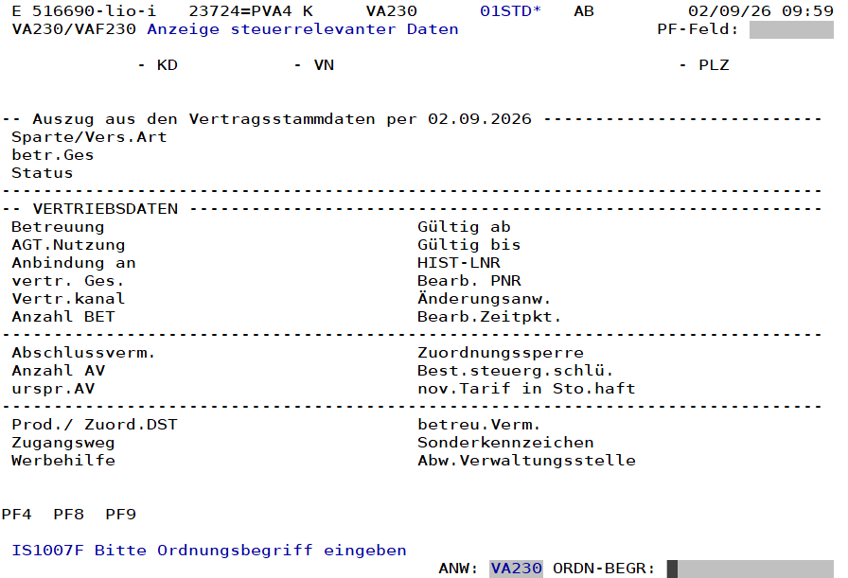 | Hinweis: Der Einstieg erfolgt mit <Vorgang-VNR>. Eine Normierung im Bot entfällt, weil Celonis die Nummer bereits normiert übergibt.
Screenshot: VA230, Vertragsübersicht  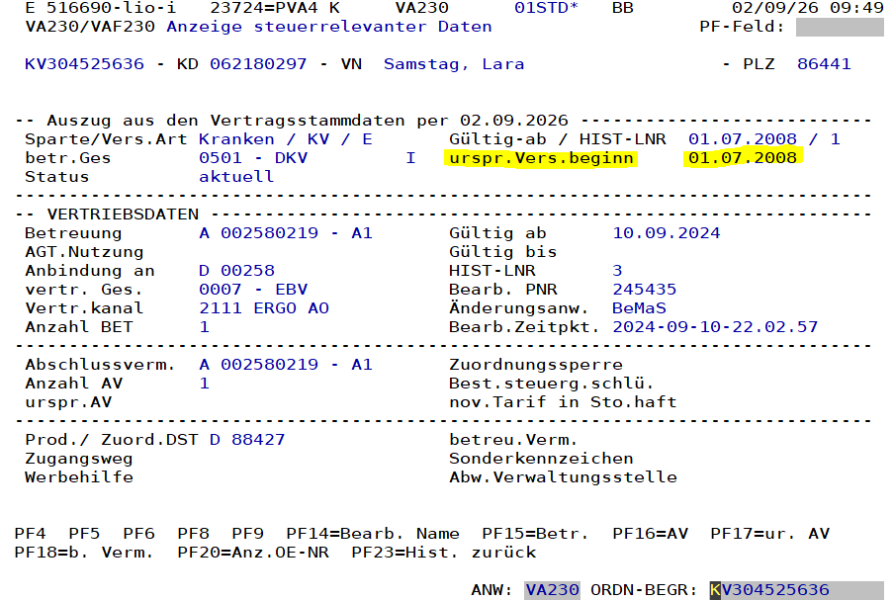 | VA230 mit <Vorgang-VNR> öffnen.  Lese das gelb markierte Feld „urspr.Vers.beginn Vertragsbeginn“ aus und speichere als <VA230-Vertragsbeginn>.  WENN  <VA230-Vertragsbeginn> = leer  DANN  <BE-Klassifikation> = „VNR nicht korrekt / nicht vorhanden“  Weiter zum Kapitel „BE-Handling“  Ende WENN  Hinweis: Ein gefülltes Feld „Vertragsbeginn“ weist nach, dass der Vertrag existiert. Fehlt der Vertrag zur Versicherungsscheinnummer, endet der Vorgang mit einer BE.
Screenshot: VA230, Feld Status und Spartenkürzel 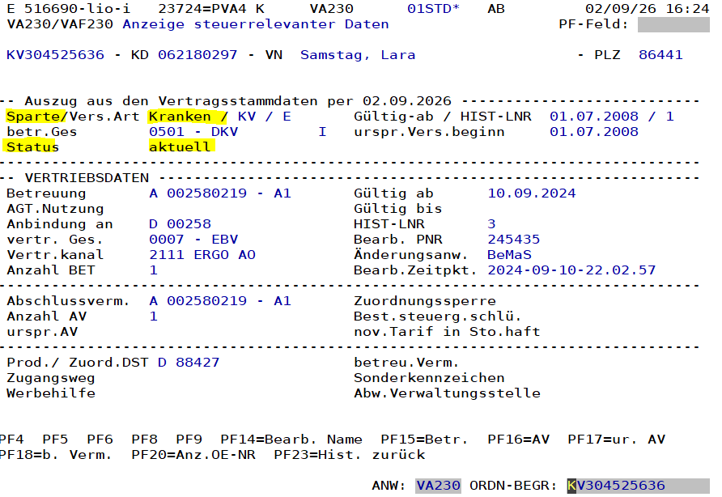 | Lese das gelb markierte Feld „Sparte“ aus und speichere als <VA230-Sparte>.  Lese das gelb markierte Feld „Status“ aus und speichere als <VA230-Status>.  <VA230-Sparte> und <VA230-Status> werden nachrichtlich mitgeführt; die Notizvorlage BOT2011 ist durch den Postkorb Gesundheit festgelegt.

- Namensprüfung (Anwendung IS100)
Screenshot: IS100, gelb markiertes Feld Name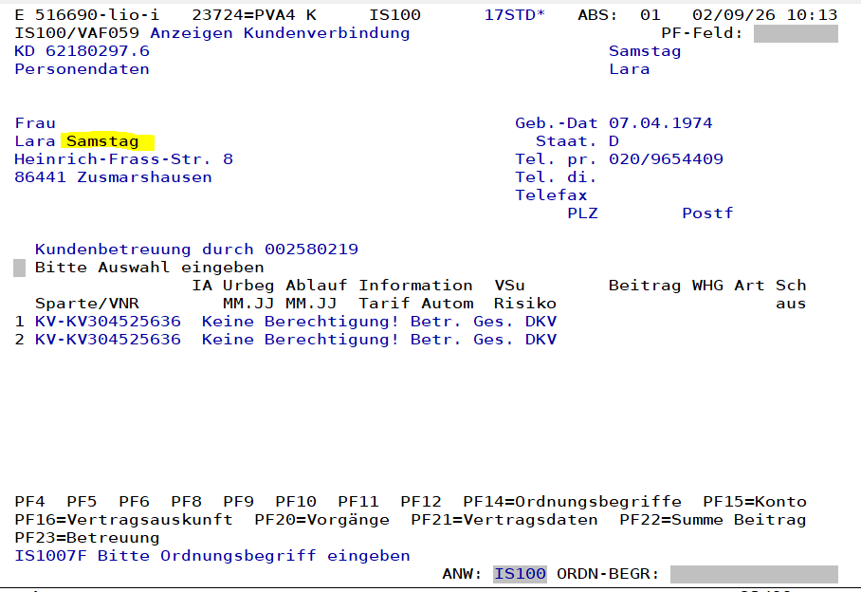 | IS100 mit <Vorgang-VNR> öffnen.  Lese das gelb markierte Feld aus und speichere als <IS100-Nachname>.  WENN  <IS100-Nachname> = leer  ODER <IS100-Nachname> <> <BUE_KUNDE_NACHNAME>  DANN  Merke Prüfnotiz „Nachname abweichend“ in <Fehlerliste>  Ende WENN  Format: keine Ziffern, nur Buchstaben und Sonderzeichen, bis zu 60 Zeichen.
Screenshot: IS100, gelb markiertes Feld Vorname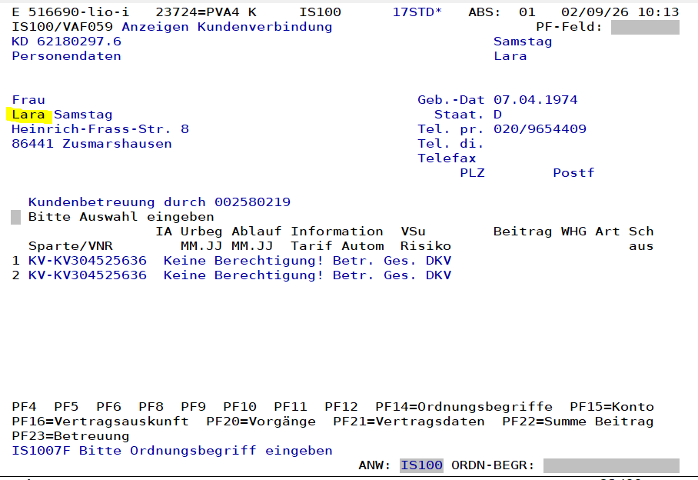 | Lese das gelb markierte Feld aus und speichere als <IS100-Vorname>.  WENN  <IS100-Vorname> = leer  ODER <IS100-Vorname> <> <BUE_KUNDE_VORNAME>  DANN  Merke Prüfnotiz „Vorname abweichend“ in <Fehlerliste>  Ende WENN  Format: keine Ziffern, nur Buchstaben und Sonderzeichen, bis zu 60 Zeichen.  Hinweis: Ist <BUE_KUNDE_VORNAME> bzw. <BUE_KUNDE_GEBDAT> leer (juristische Person als Versicherungsnehmer), wird die jeweilige Prüfung übersprungen.

- Geburtsdatum (Anwendung IS100)
Screenshot: IS100, gelb markiertes Feld Geb.-Datum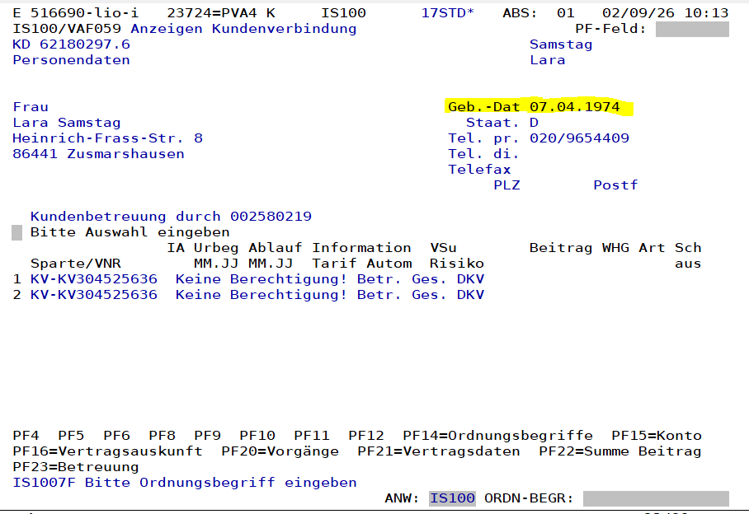 | Lese das gelb markierte Feld aus und speichere als <IS100-Gebdat>.  WENN  <IS100-Gebdat> = leer  ODER <IS100-Gebdat> <> <BUE_KUNDE_GEBDAT>  DANN  Merke Prüfnotiz „Geb.-Datum abweichend“ in <Fehlerliste>  Ende WENN  Format: tt.mm.jjjj oder tt.mm.jj.

- Adressprüfung (Anwendung IS100)
Screenshot: IS100, gelb markiertes Feld Straße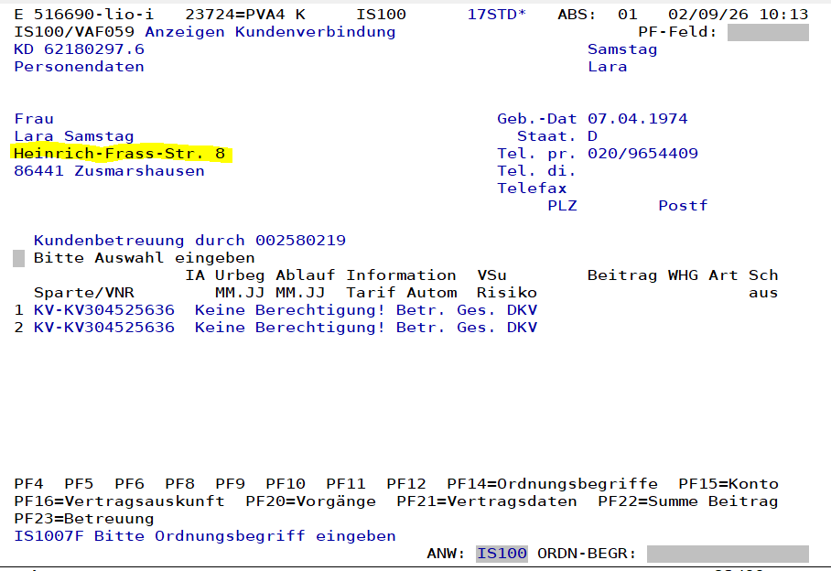 | Lese das gelb markierte Feld aus und speichere als <IS100-Strasse>.  WENN  <IS100-Strasse> <> <BUE_KUNDE_STRASSE>  DANN  Merke Prüfnotiz „Straße abweichend“ in <Fehlerliste>  Ende WENN  Format: „Straße / Str. / etc. (z. B. Weg)“.
Screenshot: IS100, gelb markiertes Feld PLZ  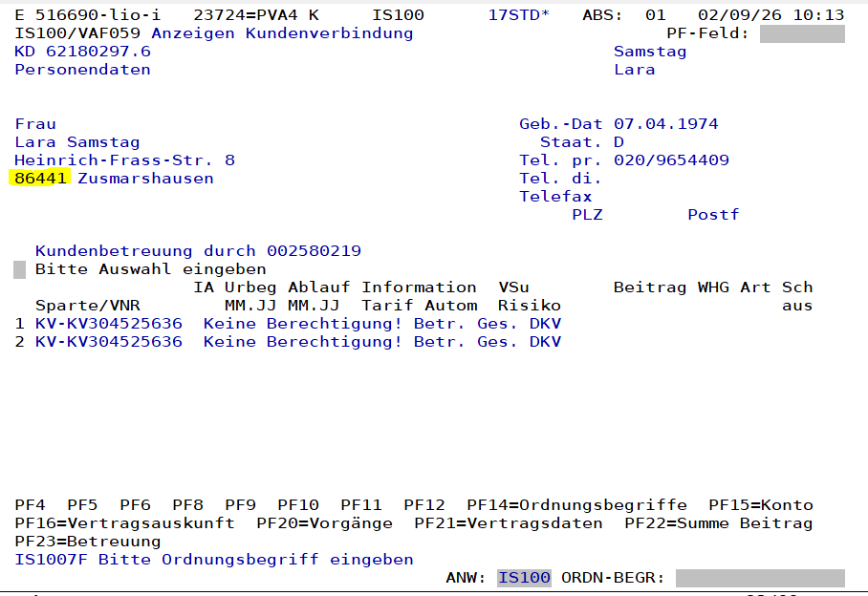 | Lese das gelb markierte Feld aus und speichere als <IS100-PLZ>.  WENN  <IS100-PLZ> <> <BUE_KUNDE_PLZ>  DANN  Merke Prüfnotiz „PLZ abweichend“ in <Fehlerliste>  Ende WENN  Format: 5 Ziffern.

II. Übernehmender Makler – Agenturnummer/Vermittler-Nr. (PNR)
- Agenturnummer (A,…) des übernehmenden Maklers (Anwendung OB726)
WENN
<BUE_AGENTUR_NR> = leer
DANN
Weiter zum fachlichen Kontext „Vermittler-Nr. (PNR) des übernehmenden Maklers“
Ende WENN
Screenshot: OB726, Einstieg über Agenturnummer  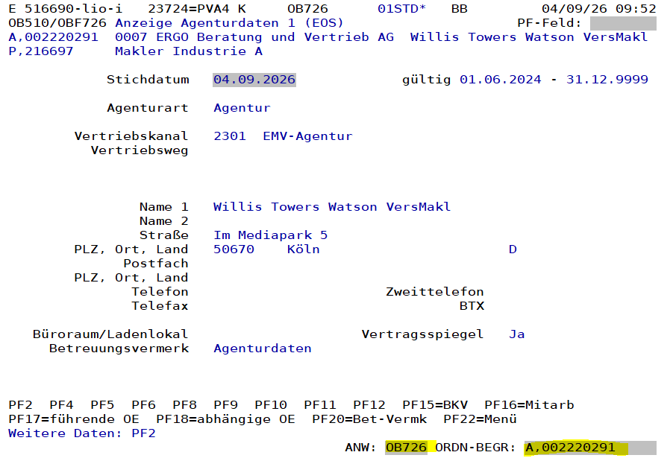 | OB726 mit <BUE_AGENTUR_NR> öffnen.  WENN  Agentur zu <BUE_AGENTUR_NR> nicht vorhanden  DANN  <BE-Klassifikation> = „Agenturnummer nicht vorhanden“  Weiter zum Kapitel „BE-Handling“  SONST  <AGT-Uebernehmer> = <BUE_AGENTUR_NR>  Ende WENN  Format: 7-9 stellige Zahlen.
Screenshot: OB726, Feld Name des Maklers  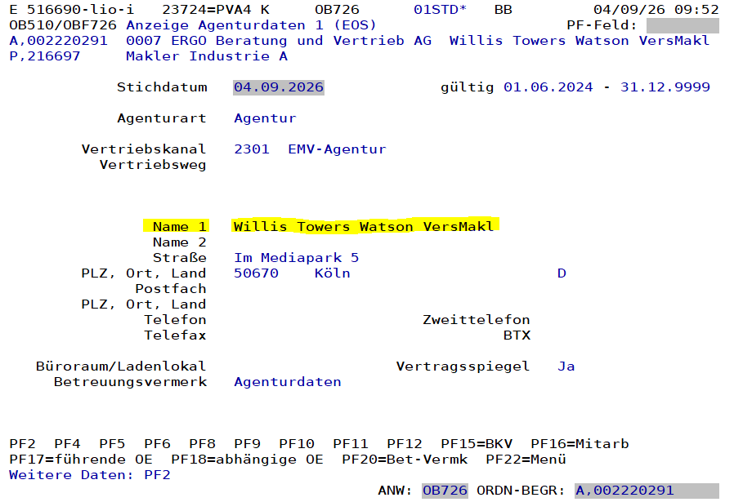 | Lese das gelb markierte Feld aus und speichere als <OB726-Name>.  WENN  <OB726-Name> <> <BUE_VERMITTLER_NAME>  DANN  Merke Prüfnotiz „Name übernehmender Makler abweichend“ in <Fehlerliste>  Ende WENN  Format: Ziffern, Buchstaben und Sonderzeichen, bis zu 60 Zeichen.
WENN
<OB726-Name> enthält „INAKTIV“
DANN
<BE-Klassifikation> = „Keine Zusammenarbeit“
Weiter zum Kapitel „BE-Handling“
Ende WENN
Screenshot: OB726, Feld Vermittler-Nr. (PNR)  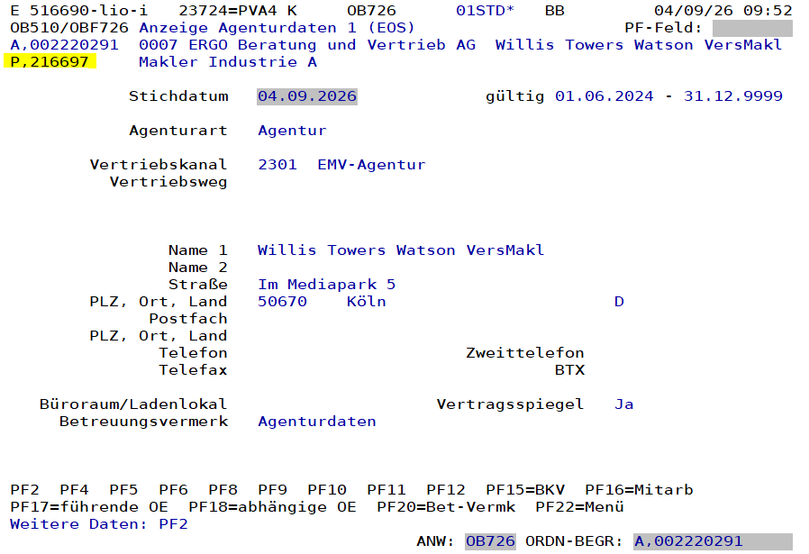 | Lese das gelb markierte Feld aus und speichere als <OB726-PNR>.  WENN  <OB726-PNR> = leer  DANN  <BE-Klassifikation> = „Vermittlernummer / PNR nicht vorhanden“  Weiter zum Kapitel „BE-Handling“  Ende WENN  Format: < 7 stellige Zahlen (neue PNR = 7 stellig).
Screenshot: GH040, Anbindungsstatus  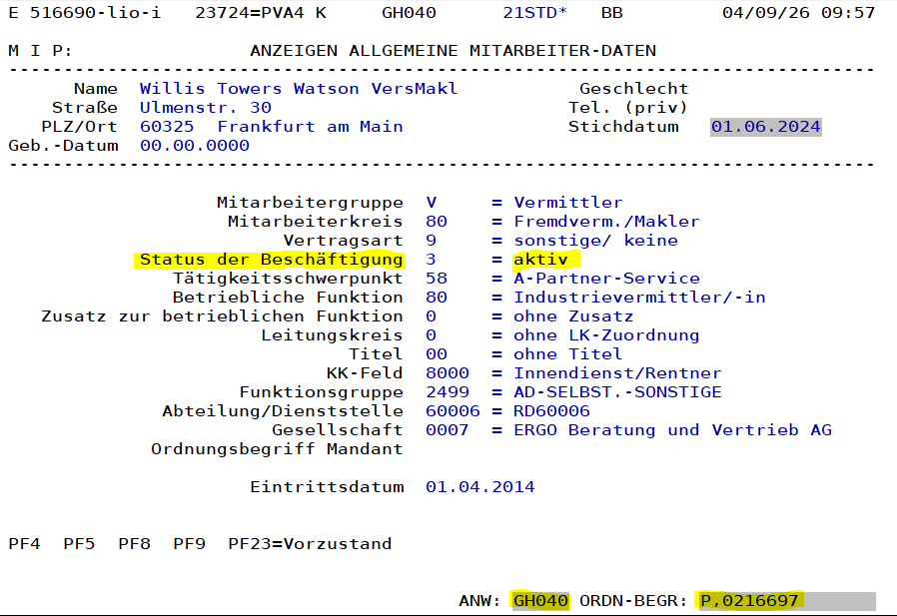 | GH040 mit <OB726-PNR> öffnen.  Lese das gelb markierte Feld aus und speichere als <GH040-Anbindung-Makler>.  WENN  <GH040-Anbindung-Makler> <> „aktiv“  DANN  <BE-Klassifikation> = „Keine Zusammenarbeit“  Weiter zum Kapitel „BE-Handling“  Ende WENN
Screenshot: OB726, Feld Klassifizierung neben PNR 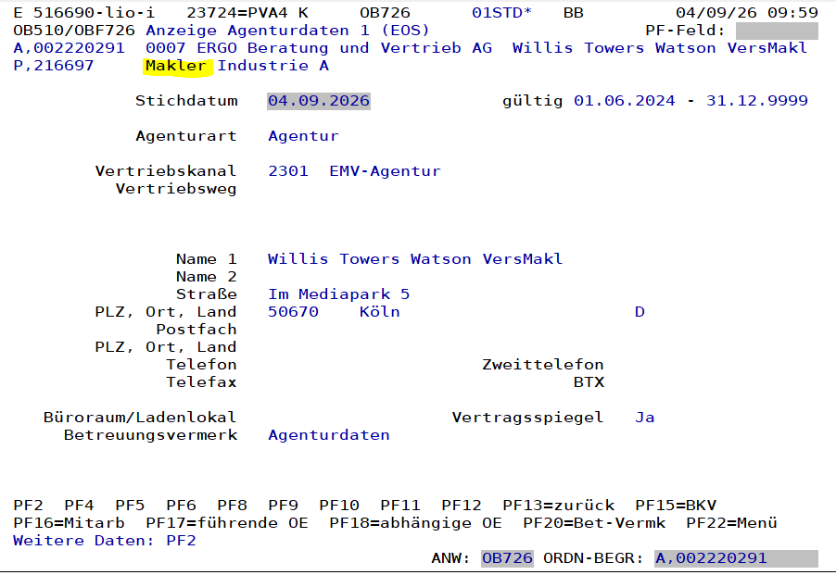 | Lese das gelb markierte Feld aus und speichere als <OB726-Klassifizierung>.  Format: Makler, Mehrfachagent, Courtagefortzahler.  WENN  <BUE_VERMITTLER_TYP> = „MFA“ UND <OB726-Klassifizierung> <> „Mehrfachagent“  ODER <BUE_VERMITTLER_TYP> = „Makler“ UND <OB726-Klassifizierung> = „Mehrfachagent“  DANN  Merke Prüfnotiz „Vermittlertyp abweichend“ in <Fehlerliste>  Ende WENN
<Makler-Email> = <BUE_MAKLER_EMAIL>
WENN
<Makler-Email> endet auf „@ergo.de“
DANN
Merke Prüfnotiz „Absender ist eine interne ERGO-Adresse“ in <Fehlerliste>
Ende WENN
Hinweis: Für definierte TOP-Makler wird die E-Mail-Adresse anhand der PNR aus einer fest hinterlegten Liste übernommen.
Weiter zum fachlichen Kontext „Agentur-Nr. (A,…) des Bestandsinhabers ermitteln“

- Vermittler-Nr. (PNR) des übernehmenden Maklers (Anwendung OB726)
Screenshot: OB726, Einstieg über Vermittler-Nr.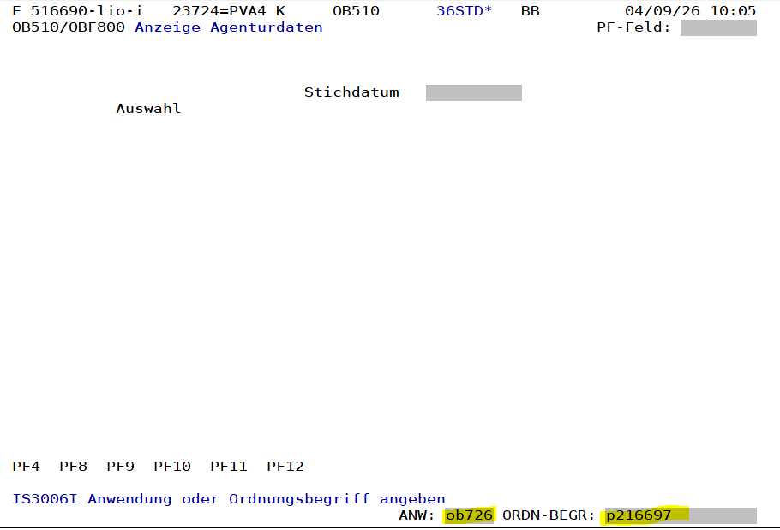  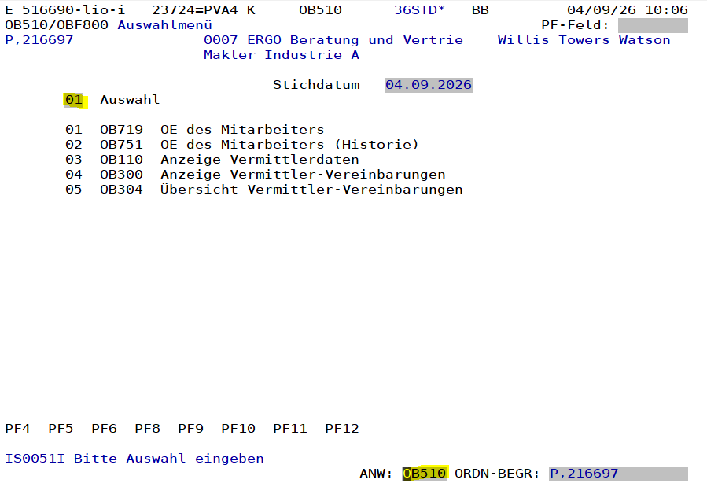  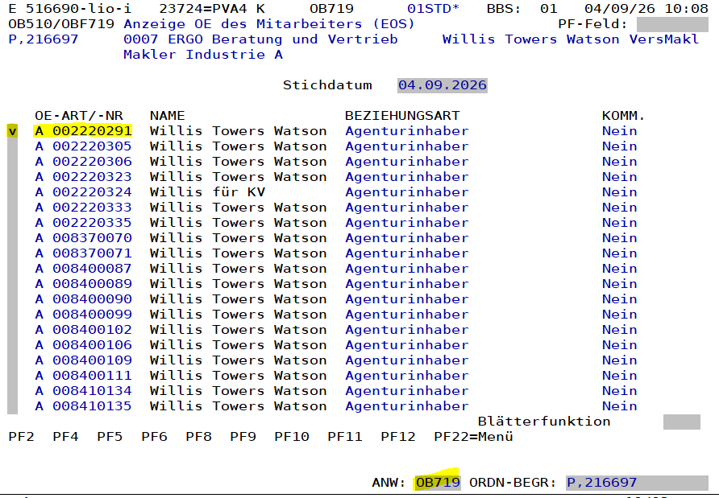 | OB726 mit <BUE_VERMITTLER_NR> öffnen.  WENN  Vermittler zu <BUE_VERMITTLER_NR> nicht vorhanden  DANN  <BE-Klassifikation> = „Vermittlernummer / PNR nicht vorhanden“  Weiter zum Kapitel „BE-Handling“  SONST  <OB726-PNR> = <BUE_VERMITTLER_NR>  Ende WENN  Format: < 7 stellige Zahlen (neue PNR = 7 stellig).
Screenshot: OB726, Feld Name des Maklers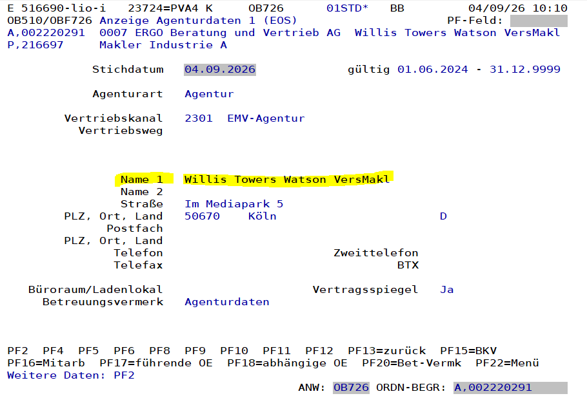 | Lese das gelb markierte Feld aus und speichere als <OB726-Name>.  WENN  <OB726-Name> <> <BUE_VERMITTLER_NAME>  DANN  Merke Prüfnotiz „Name übernehmender Makler abweichend“ in <Fehlerliste>  Ende WENN  WENN  <OB726-Name> enthält „INAKTIV“  DANN  <BE-Klassifikation> = „Keine Zusammenarbeit“  Weiter zum Kapitel „BE-Handling“  Ende WENN
Screenshot: GH040, Anbindungsstatus | GH040 mit <OB726-PNR> öffnen.  Lese das gelb markierte Feld aus und speichere als <GH040-Anbindung-Makler>.  WENN  <GH040-Anbindung-Makler> <> „aktiv“  DANN  <BE-Klassifikation> = „Keine Zusammenarbeit“  Weiter zum Kapitel „BE-Handling“  Ende WENN
Screenshot: EOS, Zuordnung Vermittler-Nr. zu Stammagentur | EOS mit <OB726-PNR> öffnen.  Lese die Stammagentur-Nr. (A,…) aus und speichere als <AGT-Uebernehmer>.  WENN  <AGT-Uebernehmer> = leer  DANN  Merke Prüfnotiz „Stammagentur nicht ermittelbar“ in <Fehlerliste>  Ende WENN  Hinweis: Die Stammagentur ist die im Bestandssystem zum Vertrag hinterlegte Agentur des Bestandsinhabers (<VA230-AGT-Inhaber>).
 | <Makler-Email> = <BUE_MAKLER_EMAIL>

- Agentur-Nr. (A,…) des Bestandsinhabers ermitteln
Screenshot: VA230, Feld Agentur-Nr. des Bestandsinhabers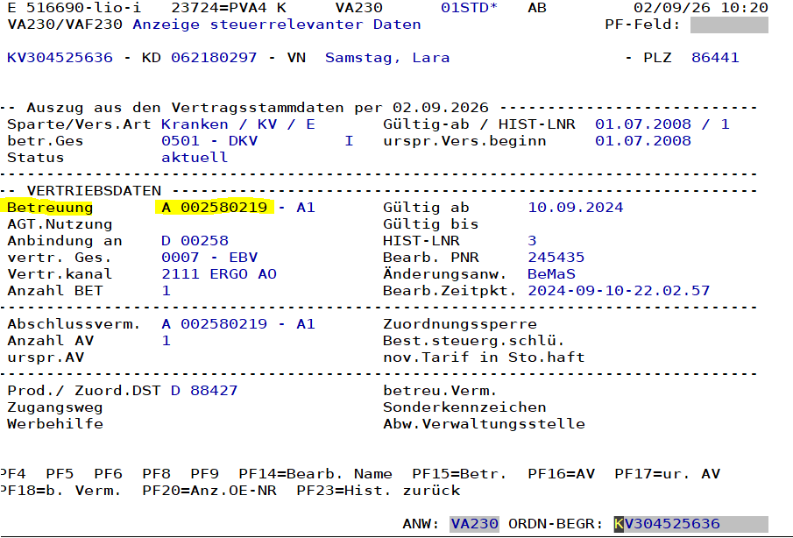 | VA230 mit <Vorgang-VNR> öffnen.  Lese das gelb markierte Feld aus und speichere als <VA230-AGT-Inhaber>.
Screenshot: GH040, Anbindungsstatus des Bestandsinhabers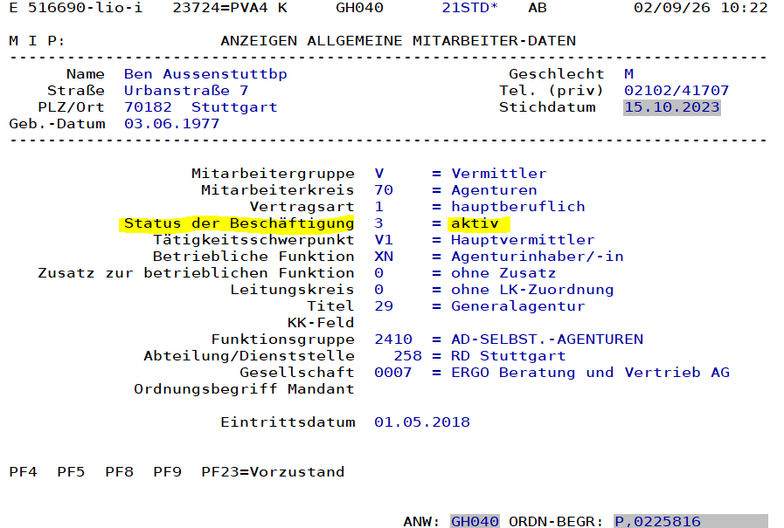 | GH040 mit <VA230-AGT-Inhaber> öffnen.  Lese das gelb markierte Feld aus und speichere als <GH040-Anbindung-Inhaber>.  WENN  <GH040-Anbindung-Inhaber> <> „aktiv“  DANN  Merke Prüfnotiz „Anbindung Bestandsinhaber nicht aktiv“ in <Fehlerliste>  Ende WENN  Weiter zum Kapitel „Test auf Fehlerliste“

III. Test auf Fehlerliste
- Test auf Fehlerliste
Hinweis: Alle Einzelprüfungen sind durchlaufen. Geprüft werden jetzt der Umfang der Übertragung und die in <Fehlerliste> gesammelten Prüfnotizen.
WENN
<BUE_UMFANG> = „Gesamt“
DANN
<BE-Klassifikation> = „Gesamte Kundenverbindung“
Weiter zum Kapitel „BE-Handling“
Ende WENN
WENN
<Fehlerliste> <> leer
DANN
<BE-Klassifikation> = „Nachprüfung erforderlich“
Weiter zum Kapitel „BE-Handling“
Ende WENN
Hinweis: Vorgänge mit <BUE_UMFANG> = „Gesamt“ werden vollständig geprüft und anschließend ausgesteuert, weil der nachgelagerte BÜ-Bot bei mehreren Vorgängen derselben Kundenverbindung die Ablöse mehrfach verbucht und mehrere Anschreiben versendet. Die Übertragung der gesamten Kundenverbindung erfolgt manuell; der Bearbeitungshinweis enthält neben der BE-Klassifikation die Prüfnotizen der Fehlerliste, damit die Sachbearbeitung auf dem Prüfergebnis aufsetzt.
Weiter zum Kapitel „Weiterleitung an den BÜ-Bot“

Weiterleitung an den BÜ-Bot
- Notizbestückung von Prüf-Bot auf BÜ-Bot
 | Hinweis: Es wurde keine BE festgestellt und der Umfang ist „Einzel“. Der Vorgang wird nach der Notizbestückung immer an den 72-Stunden-BOT übergeben. Eine Prüfung des Vertriebskanals des abgebenden Bestandsinhabers erfolgt im Prüf-Bot nicht: Der 72-Stunden-BOT prüft selbst, ob der Bestandsinhaber der AO zugeordnet ist, gibt in diesem Fall die 72-Stunden-Information aus und leitet alle übrigen Vorgänge ohne Wartezeit an den BÜ-BOT weiter.
Screenshot: Maske „Neue Notiz anlegen: BÜ auf Makler Robotics“ | Notiz der Vorlage „BÜ auf Makler Robotics“ (BOT2011) anlegen und bestücken:  Feld „Maklername/MFA-Name“ = <OB726-Name>  Feld „Agenturnummer“ = <AGT-Uebernehmer>  Feld „KNR Makler“ = <KNR-Uebernehmer>  Feld „Laufende Nr. aus Vorgangsdatenbank“ = <Vorgang-Lfd-Nr>  Feld „Betroffene VNR“ = „angegebene VNR beachten“ mit <Vorgang-VNR>  Hinweis: Die Notizvorlage „BÜ auf Makler Robotics“ (BOT2011) wird unverändert genutzt.
WENN
<BUE_VERMITTLER_TYP> = „MFA“
DANN
Feld „Bearbeitung nach“ = „mit BÜ“
SONST WENN
<BUE_POOL> <> leer
UND <BUE_UV_ERTEILT> = „nein“
DANN
Feld „Bearbeitung nach“ = „UV fehlt“
SONST WENN
<BUE_UV_ERTEILT> = „ja“
DANN
Feld „Bearbeitung nach“ = „BÜ mit UV“
SONST
Feld „Bearbeitung nach“ = „mit BÜ“
Ende WENN
Hinweis: Bei MFA entfällt die Untervollmacht (<BUE_UV_ERTEILT> = N/A); die Notiz erhält „mit BÜ“.
Screenshot: Notizmaske, Abschnitt Sonstiges | WENN  <BUE_ANF_UNTERLAGEN> = „ja“  DANN  Kennzeichen „Anforderung von Unterlagen“ setzen  Zerlege <BUE_ART_UNTERLAGEN> am Semikolon und führe die einzelnen Unterlagenarten im Notiztext auf  Ende WENN  Notiz speichern.

- Prozessende
Vorgang mit der bestückten Notiz an den 72-Stunden-BOT weiterleiten.
Vorgang im Postkorb ablegen mit Status vollständig bearbeitet.
Verarbeitung beenden

BE-Handling
- Umgang mit Business Exceptions (zentral)
Hinweis: Jede Business Exception wird an dieser Stelle einheitlich behandelt. <BE-Klassifikation> trägt den Grund der BE; <Fehlerliste> enthält die in den Einzelprüfungen gesammelten Prüfnotizen. Der Umgang mit BE ist nur hier beschrieben und wird in den einzelnen Schritten nicht wiederholt.
Hinweis: Der Vorgang wird mit dem Bearbeitungshinweis an den Themenpostkorb „HSB4K MV“ zur manuellen Bearbeitung weitergeleitet. Vorgänge ohne BE werden dunkel verarbeitet und laufen nicht in diesen Postkorb.
Hinweis: Nennt der Auftrag mehrere Versicherungsnummern, wird zu jeder Nummer ein eigener Vorgang geprüft. Die vollständige Liste wird nachrichtlich in den Bearbeitungshinweis übernommen, damit die Sachbearbeitung den Zusammenhang der Vorgänge erkennt.
<BE> = „ja“
Feld „Bearbeitungshinweis“ = <BE-Klassifikation>
WENN
<Fehlerliste> <> leer
DANN
<Fehlerliste> an den Bearbeitungshinweis anhängen, jede Prüfnotiz in einer eigenen Zeile
Ende WENN
WENN
<BUE_VNR> enthält mehr als eine Versicherungsnummer ODER <BUE_VNR_2> <> leer
DANN
Alle im Auftrag genannten Versicherungsnummern aus <BUE_VNR> und <BUE_VNR_2> an den Bearbeitungshinweis anhängen
Ende WENN
Bearbeitungshinweis am Postkorbvorgang speichern
<BE>, <BE-Klassifikation> und <Fehlerliste> in das Reporting übernehmen
Vorgang an den Themenpostkorb „HSB4K MV“ weiterleiten
Verarbeitung dieses Vorgangs beenden, weiter mit dem nächsten Vorgang
Mögliche Werte von <BE-Klassifikation>:
- Kein BÜ-Vorgang
- BÜ-Wunsch nicht vorhanden
- Erinnerung / Reminder
- Unterlagen nicht vollständig
- VNR nicht korrekt / nicht vorhanden
- Agenturnummer nicht vorhanden
- Vermittlernummer / PNR nicht vorhanden
- Keine Zusammenarbeit
- Nachprüfung erforderlich
- Gesamte Kundenverbindung
- VNR nicht ermittelbar
- Betreuungswunsch nicht auf MFA ausgestellt
- Unterschrift VN fehlt
Mögliche Prüfnotizen in <Fehlerliste>:
- Nachname abweichend
- Vorname abweichend
- Geb.-Datum abweichend
- Straße abweichend
- PLZ abweichend
- Name übernehmender Makler abweichend
- Absender ist eine interne ERGO-Adresse
- Stammagentur nicht ermittelbar
- Anbindung Bestandsinhaber nicht aktiv
- Vermittlertyp abweichend
Hinweis: Rahmenverträge (SU) und Verträge im Mahnverfahren werden wie alle anderen Verträge geprüft; eine Sonderbehandlung erfolgt nicht.

